单波长色散XRF在油品分析领域的应用优势及进展
导读：单波长色散X射线荧光（MWD XRF）是波长色散X射线荧光（WD XRF）的一种，由于其采用独特的专利技术DCC双曲面弯晶和单波长光路系统，从而达到了更低的信噪比和更优异的检测下限。
X射线自1895年德国物理学家伦琴发现以来，历经100多年的发展，已经广泛应用于化学、医药、金属、材料、地质、考古等科学领域，其无损、快捷、准确等特点也得到了广大用户的认可与青睐。X射线用于检测分析领域最多也是被大家所熟知的是X射线衍射技术，主要用于晶体结构解析、晶粒大小分析、物相定性定量分析等。X射线荧光分析技术(XRF)是X射线衍射技术发展的一个分支，根据光的波粒二象性，又可分为波长色散X射线荧光（WD XRF）和能量色散X射线荧光（ED XRF）。

单波长色散X射线荧光（MWD XRF）是波长色散X射线荧光（WD XRF）的一种，由于其采用独特的专利技术DCC双曲面弯晶和单波长光路系统，从而达到了更低的信噪比和更优异的检测下限。传统的波长色散XRF的光路示意图见图1，主要由：X射线管、样品室、分光晶体、检测器等主要部件组成，其它部件还有滤光片(位于X光管和样品之间，用于降低背景干扰谱线)、准直器（初级准直器位于样品和分光晶体之间，次级准直器位于分光晶体和检测器之间，目的是获得几近平行的光束，以满足布拉格衍射条件）， 而且光路及检测系统往往需要充惰性气体以便降干扰降到最低，而且由于其采用高功率的X光源，往往还需要外接冷却系统或者电子冷却系统。如果测定单元素的话，由于背景信号较高，需要测定并扣除。

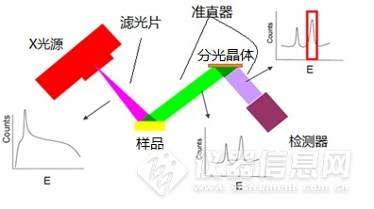
图1 波长色散X射线荧光（WD XRF）光路示意图

单波长色散X射线荧光（MWD XRF）是使用单波长光激发的波长色散X射线荧光。第一台采用MWD XRF技术的仪器是Sindie®硫分析仪，最早由美国XOS公司于2003年正式发布。作为MWD XRF技术的核心并且有专利保护的光路示意图请见图2，与图1传统波长色散X射线荧光的光路系统相比，通过两块双曲面弯晶（DCC），无需准直器系统，X光源发射的含有散射的多色X射线通过第一块DCC光学元件将X射线单色化（过滤），按照布拉格定律, 选出特定激发X谱线并且聚焦到被测样品上，第二块DCC光学元件消除散射光，并进一步降低背景，无需扣除背景即可使检测下限达到更低，收集到的X射线具有高信号，低背景比，从而达到更低的检测限、更稳定的分析结果。
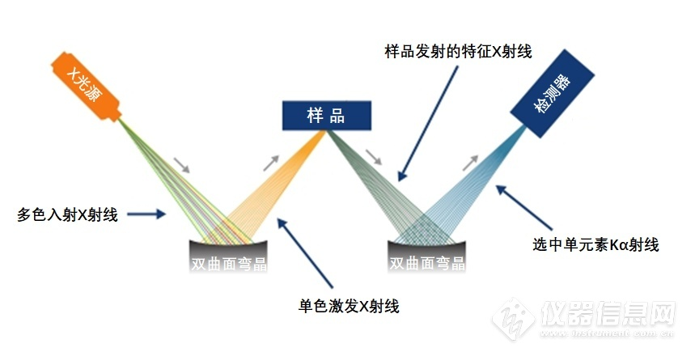
图2 单波长色散X射线荧光（MWDXRF）光路示意图
由于采用单波长激发并按波长色散原理进行待测元素的特征荧光 X 射线检测，极低的背景带来极低的检出限，将X射线荧光光谱分析的领域由微量(ppm 级)延伸到痕量(亚ppm到 ppb 级)。结合 X 射线荧光光谱分析技术快速、无损的优点， 单波长激发波长色散 X 射线荧光光谱仪在多个领域已经得到广泛的应用。

21世纪初的前十年，是国内传统大型国有石油化工企业人员改革及结构调整的关键时期，在分析检测人员精简、对生产过程监测与控制的要求越来越高、分析检测任务越来越重的大环境下，市场对自动化程度更高、操作更简单、分析结果更稳定的分析仪器的需求也越来越迫切。第一台单波长色散X射线荧光硫分析仪Sindie®自2003年诞生以来，正好满足了国内市场对高效快捷的低硫含量分析仪的需求，从2007年开始，对XOS Sindie系列台式硫分析仪的需求逐年增加，并于2010年发布了采标自ASTM D7039-07标准的《NB/SH/T 0842-2010 汽油和柴油中硫含量的测定 单波长色散X射线荧光光谱法》，并且伴随着国内车用汽柴油标准中对硫含量的限值越来越低（车用汽柴油中硫含量由国IV标准的≤50ppm降到国V、国VI的≤10ppm），XOS的在线单波长总硫分析仪Sinide Online系列在S-Zorb脱硫工艺和加氢脱硫工艺也得到了广泛应用，近几年随着单波长Clora氯分析仪的普及市场对硅元素分析的需求，于2019年发布了均采用MWD XRF技术的方法标准《NB/SH/T 0977 轻质油品中氯含量的测定 单波长色散X射线荧光光谱法》和《汽油及相关产品中硅含量的测定 单波长色散X射线荧光光谱法》。

图3是2017年使用MWD XRF方法ASTM D7039（NB/ SH/T 0842）、WD XRF方法ASTM D2622（GB/T 11140）及紫外荧光UVF方法ASTM D5453（SH/T 0689）测定硫含量的统计数据，平均来看，MWDXRF技术拥有更优越的精准度。

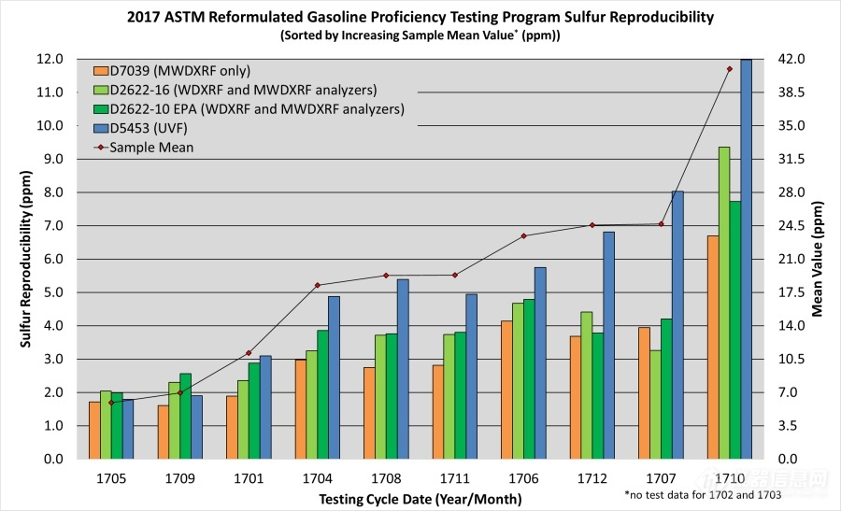
图3 MWDXRF、WDXRF和UVF方法测定硫含量的对比

图4是在超低硫含量柴油（ULSD）能力验证项目中，2015-2017年统计的MWD XRF方法ASTM D7039（NB/ SH/T 0842）、WD XRF方法 ASTM D2622（GB/T 11140）及UVF仲裁方法ASTM D5453（SH/T 0689）的分析数据，从中可以看到，MWDXRF技术与紫外荧光法（UVF）拥有相近的精准度。

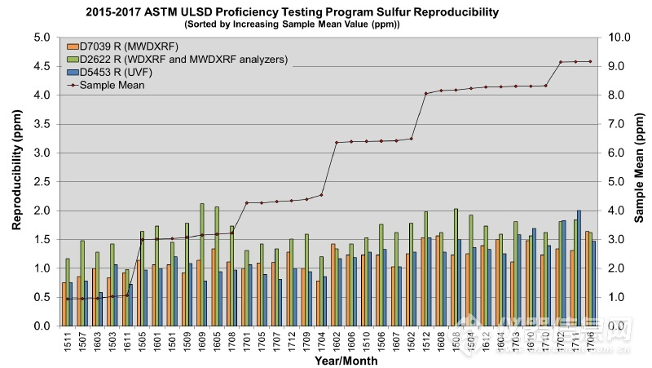
图4 MWDXRF、WDXRF和UVF测定超低硫的数据对比

图5是从2016年秋季到2018年秋季期间使用单波长X射线荧光MWD XRF方法ASTM D7536（NB/SH/T 0977）和传统的库仑法ASTM D5808测定小于1ppm氯含量的对比表。图6是使用单波长XRF方法测定汽油、VGO、石脑油、矿物油超低氯含量的分析数据。

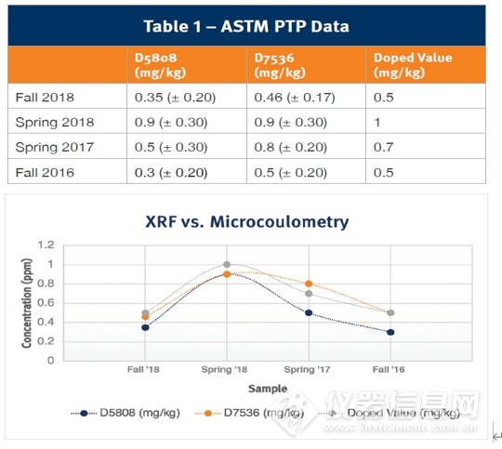
图5 MWDXRF和库仑法测超低氯含量的数据对比

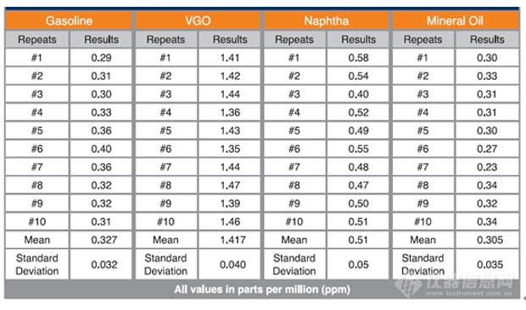
图6 MWDXRF测定不同油品中超低氯含量的分析数据

图7是单波长X射线荧光测硅含量的方法ASTM D7757（NB/SH/T 0993）的方法曲线和精密度的数据，校准曲线使用最小二乘回归校准方程，线性较好，并易于设置。线性R 值可达0.999 或更好。

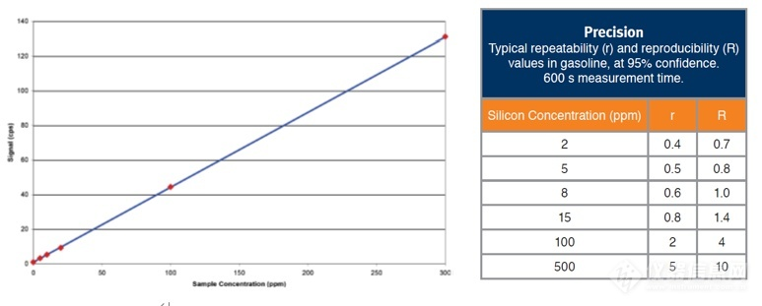
图7 MWD XRF测硅的标准曲线和分析汽油样品的重复性、再现性数据

通过以上数据情况，可明显看出，单波长色散X射线荧光技术，相对于传统的波长色散X射线荧光技术，除无需外接气源及冷却系统之外，还拥有更好的检测下限、稳定性和再现性，可以作为紫外荧光、库仑法及ICP等传统分析方法的有效补充，而且已经得到了广大油品分析用户的认可与肯定，加上X射线分析技术无损、快捷、操作简单等优异特性，对石油化工企业日益增加的样品分析任务及更加精简的人力物力的现状及发展趋势来说，可以大大提高分析效率，有效及时地满足工艺生产的需要。

XOS公司是单波长色散技术的发明者，作为拥有该专利技术的唯一厂家，自从2003年第一台单波长色散XRF分析仪-XOS Sindie® 诞生至今，不断进行技术革新，在MWD XRF技术发展了近20年的期间，推陈出新，把单波长激发技术用到了极致，推出了性能稳定，检出限低的仪器。陆续有单波长Clora®氯分析仪、Phoebe磷分析仪及Signal硅元素等单元素分析仪及Sindie+Clora、Sindie+Pb等双元素分析仪面世，已经给广大的油品分析客户带来了更加方便、快捷、准确的轻质非金属元素的分析解决方案，并且已经得到ASTM 方法标准委员会和国内石化行业标准的认可（ASTM D7039| NB/SH/T 0842、ASTM D7536| NB/SH/T 0977、ASTM D7757| NB/SH/T 0993）。 XOS的单波长色散XRF产品，均具有专利的单波长光路系统，见下图，可以给客户带来专业、正宗并且严格符合上述方法标准的检测技术。这些产品目前得到超过600家石化相关客户的青睐和信任，美国XOS公司全权委托上海仪真分析仪器有限公司作为其中国区的独家合作伙伴，负责技术推广，产品销售和售后服务。

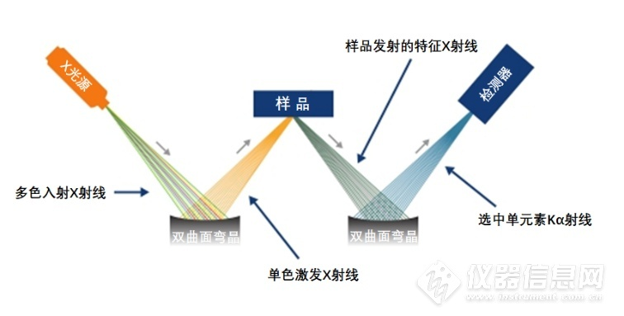

单波长色散XRF主要用于测定个别痕量非金属元素的测定，主要在分析人员少、样品分析任务重的单位，比如石油化工企业油品化验室、出入境检验检疫化矿分析室等。目前单波长色散XRF在满足单波长光路系统的基础上，通过在样品之后增加双曲面弯晶及检测器的方法，逐渐向1次可分析双元素（见下图a）以及使用双晶体扣除干扰以达到更低检测限的技术（见下图b），但由于其采用的固定道检测光路，所以在一定程度上也限制了向两种元素以上分析的可能性，除非仪器做的更大、成本更高，从而可能会失去跟传统高功率X射线的竞争优势。

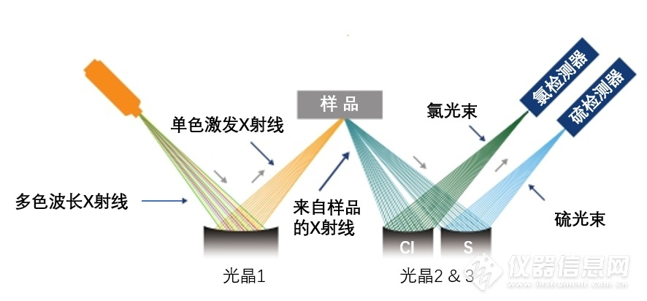
图a 单波长硫+氯（Sindie+Clora）

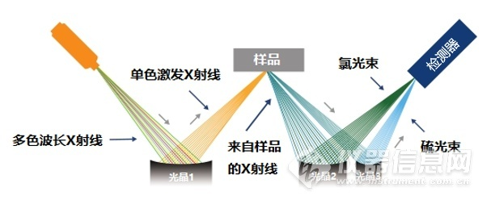
图b 单波长超低氯（Clora 2XP）

对于单波长色散XRF的技术发展，由于单波长色散XRF相对于传统的X射线荧光仪器，更小巧、功率更低，成本最高的还是在于光路系统，光路系统中的DCC双曲面弯晶是核心部件，如何提高其性能、降低其成本是关键，另外还可以增加更加先进、更低成本的自动多位样品系统，以便应对竞争日益激烈的市场环境。未来单波长色散XRF的趋势还是向更低检测限、更好重复性和再现性的方向发展，接近或超越传统的分析方法，比如硫元素的仲裁UVF方法、氯元素的库仑方法及硅元素的ICP-OES方法，并成为仲裁方法。

来源：仪器信息网

